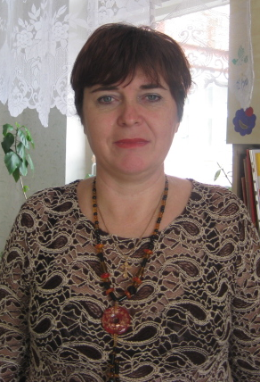
Данилова
Лариса Андреевна
Воспитатель МДОБУ ЦРР д/с№27 «Дюймовочка»
Арсеньевского городского округа

Волшебная профессия
«Воспитатель — это волшебник, который открывает детям дверь в мир взрослых. И от того, что знает и умеет воспитатель, зависит и то, чему и как он научит своих воспитанников»
К. Гельвеций
Я считаю, что воспитатель – это человек, который призван «сеять» разумное, доброе, вечное. Но что из посеянного вырастет? Ответ на этот вопрос не знает никто. Если в человеке есть зерно, оно обязательно прорастет. А если его нет – то можно поливать и окучивать до самой смерти. Знания, опыт, мудрость, любовь к детям, вера в них, постоянная вера в чудо, волшебство, счастье – вот семена вдохновенного сеятеля. Даже не сеятеля, а садовника, который с любовью и нежностью ухаживает за каждым саженцем и видит в будущем прекрасный лес.
Я выросла в многодетной семье, мама моя работала заведующей в небольшом детском саду на железной дороге. Все летние каникулы я проводила у мамы на работе: играла с ребятишками, наблюдала за работой своей любимой воспитательницы Галины Ивановны, а дома нянчила маленькую сестренку, играла с подругами в детский сад и школу и всегда была учительницей. В те годы, я думала, что быть воспитателем нетрудно: подумаешь, поиграл с детьми, накормил, уложил спать, а вечером отдал их родителям. Когда настала пора выбирать профессию, я ни минуты не колеблясь, отвезла свои документы в педучилище. И только здесь я поняла, чтобы научить ребенка чему-то нужно самому много знать и уметь. И вот я воспитатель. На меня смотрят 25 пар любопытных глазенок: кто такая, какая ты, добрая или злая, как будешь к нам относиться, чему научишь? И так более 20 лет. Менялись времена, менялись люди, менялись приоритеты. Поняв, что мне не хватает знаний, поступила в университет.
С тех пор, как работаю воспитателем, я ни разу не усомнилась в выборе своей профессии, но с каждым днем все больше убеждаюсь, как это нелегко воспитывать детей. Тебе верят, на тебя надеются, от тебя ждут понимания и преданности, причем не только дети, а их родители, дедушки, бабушки, коллеги. И ты должен соответствовать этим высоким требованиям, стараться быть достойным профессии. Ведь именно от тебя во многом зависит то, какими выйдут во взрослую жизнь твои дети.
Случайных людей в профессии воспитателя быть не должно. Какой воспитатель нужен сегодня детскому саду? Современный воспитатель – это грамотный специалист, разбирающийся в многообразии программ и методических разработок, постоянно повышающий свою профессиональную компетенцию, это толерантный, всегда готовый к сотрудничеству и взаимопомощи коллега, умеющий работать в коллективе единомышленников, создавать сетевое партнерство, повести за собой.
Для меня профессия воспитатель – это образ жизни, делающий меня активным, позитивным человеком. Быть воспитателем – значит быть примером для всех и во всем. Это большая ответственность. Это долгий и упорный труд, постоянный профессиональный рост. Это – моя жизнь!
С детьми всегда должна быть рядом, даря тепло и согревая взглядом.
Их в мир прекрасного вести, и помнить заповедь: «Не навреди»!

